Bước 1:

Entity | Attribute cần lưu | Khóa chính (PK) đề xuất
CAN_HO | MaCH, DienTich, SoTang | MaCH
HOP_DONG_THUE | MaHD, NgayBatDau, NgayKetThuc | MaHD
KHU_VUC | MaKhuVuc, TenKhuVuc | MaKhuVuc

Bước 2:
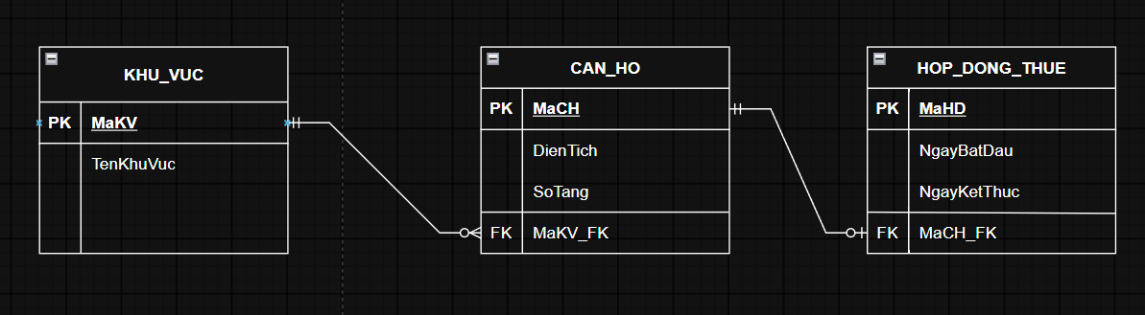

Bước 3:

Phân tích dạng chuẩn 3NF:
- Cột vi phạm: TenKhuVuc
- Giải thích: Khóa chính của bảng là MaCH. Ta có các phụ thuộc hàm: MaCH -> MaKhuVuc và MaKhuVuc -> TenKhuVuc. Do đó, tồn tại phụ thuộc bắc cầu MaCH -> MaKhuVuc -> TenKhuVuc, dẫn đến cột TenKhuVuc vi phạm dạng chuẩn 3NF.
- Đề xuất tách bảng:
  - Bảng CAN_HO: Gồm các cột MaCH, DienTich, MaKhuVuc (Khóa chính: MaCH, Khóa ngoại: MaKhuVuc).
Bảng KHU_VUC: Gồm các cột MaKhuVuc, TenKhuVuc (Khóa chính: MaKhuVuc).

